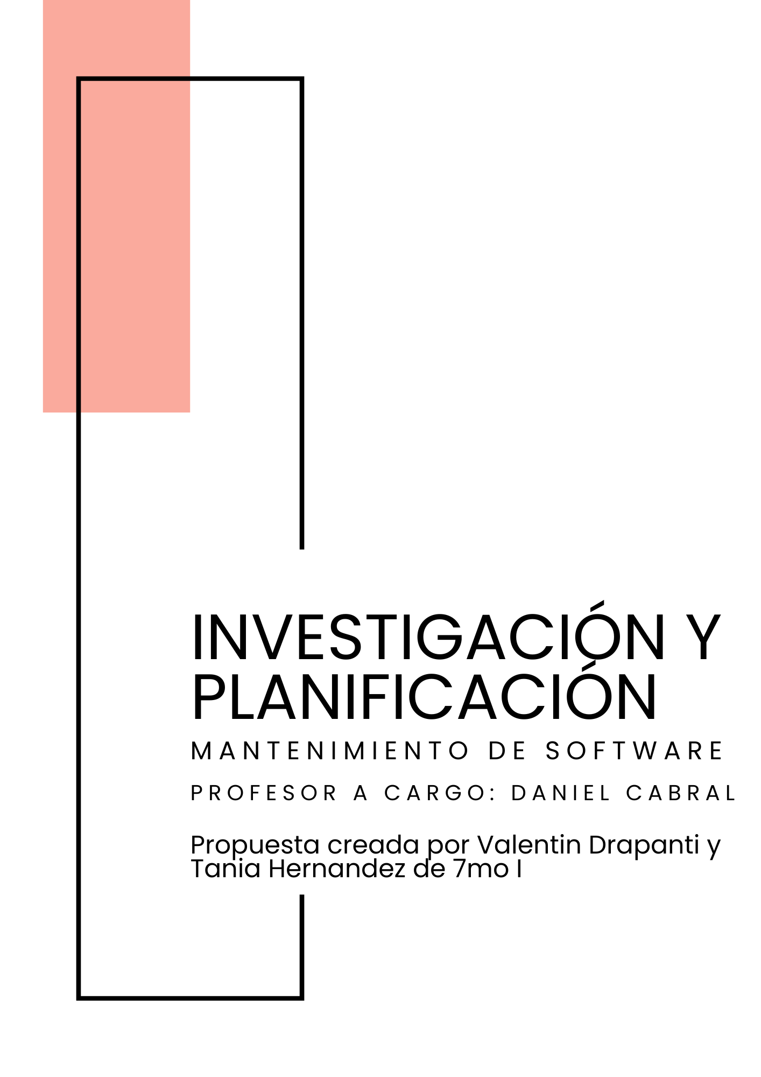

Índice
Índice 2
Investigación 3
Fundamentación del tema 3
Herramientas y software necesarios 3
Problemas frecuentes y buenas prácticas 4
Actividades prácticas por clase 4
Planificación del curso 5
Público objetivo 5
Conocimientos previos 5
Competencias y habilidades a desarrollar 5
Duración y estructura 6
Hardware y software necesarios 6
Recursos multimedia y herramientas de grabación 6
Bibliografía y enlaces consultados 7

Investigación

Fundamentación del tema
Elegimos el tema “Automatización con Scripts” porque es algo con lo que ya estamos familiarizados y que utilizamos con frecuencia. Nos parece importante la optimización de computadoras y la automatización de tareas repetitivas, especialmente aquellas relacionadas con el mantenimiento del sistema.
Desde hace tiempo experimentamos con archivos automáticos, como los archivos .bat en Windows, que nos permiten ejecutar una serie de comandos con solo hacer doble clic. Este tipo de herramientas simplifica mucho el mantenimiento de una PC: limpiar archivos temporales, liberar memoria, crear copias de seguridad o incluso apagar el equipo de forma programada.
Por eso, consideramos que la automatización con scripts ya sea mediante Bash (Linux) o PowerShell (Windows) es fundamental en el campo del Mantenimiento de Software, ya que reduce errores humanos, ahorra tiempo y garantiza que los procesos se ejecuten de forma confiable y ordenada. Además, es una habilidad clave en la administración de sistemas, soporte técnico y entornos de desarrollo.

Herramientas y software necesarios
Para el desarrollo del curso se utilizarán las siguientes herramientas:
Herramienta / Software | Descripción | Versión recomendada | Compatibilidad | Requisitos mínimos
Bash (Linux) | Intérprete de comandos y lenguaje de scripting ampliamente usado en sistemas Unix/Linux. | v5.2 o superior | Linux, macOS, Windows (mediante WSL) | 1 GB RAM, 2 GB de disco libre
PowerShell (Windows) | Entorno de automatización de Microsoft basado en comandos y objetos. | PowerShell 7.0 o superior | Windows, Linux, macOS | Windows 10 o superior, 2 GB RAM
Visual Studio Code | Editor de código moderno, con resaltado de sintaxis y extensiones para Bash y PowerShell. | Última versión | Multiplataforma | CPU dual-core, 2 GB RAM
Notepad++ | Editor de texto liviano ideal para editar scripts en Windows. | v8.0 o superior | Windows 7, 10 y 11 | 1 GB RAM, 50 MB de espacio libre
Cron / Task Scheduler | Servicios que permiten programar la ejecución automática de scripts. |  | Linux / Windows | Incluido por defecto

Problemas frecuentes y buenas prácticas
Problemas comunes:
- Permisos insuficientes: el script no se ejecuta si no tiene permisos de ejecución (chmod +x archivo.sh o “Ejecutar como administrador” en Windows).
- Rutas incorrectas: los comandos fallan cuando las rutas contienen espacios o caracteres especiales.
- Errores de variables: variables sin declarar o con nombres repetidos pueden generar conflictos.
- Ejecutar sin pruebas previas: un script no probado puede borrar o mover archivos por error.
Buenas prácticas recomendadas:
- Comentar el código para facilitar su comprensión.
- Crear archivos log para registrar cada acción ejecutada.
- Probar los scripts en un entorno de prueba antes de aplicarlos al sistema principal.
- Realizar copias de seguridad antes de ejecutar scripts de mantenimiento.
- Mantener una estructura organizada de carpetas y nombres de archivos.
- Utilizar editores como Notepad + + o Visual Studio Code que faciliten la lectura del código mediante resaltado de sintaxis.

Actividades prácticas por clase
Clase | Tema | Actividad práctica
1 | Introducción a la automatización y comandos básicos | Crear un script que muestre un mensaje personalizado en pantalla.
2 | Fundamentos del scripting | Realizar un script con variables y estructuras de control que analice una carpeta y cuente sus archivos.
3 | Mantenimiento automático del sistema | Diseñar un script que elimine archivos temporales y genere un log con la fecha y hora.
4 | Automatización de copias de seguridad | Crear un script que genere un backup comprimido de una carpeta específica.
5 | Programación de tareas automáticas | Programar el script de limpieza o backup con cron (Linux) o Task Scheduler (Windows).
6 (opcional) | Proyecto integrador | Unir todas las tareas en un único script de mantenimiento diario, con limpieza, backup y registro en log.

Planificación del curso

Público objetivo
El curso está dirigido a estudiantes de informática, técnicos en mantenimiento y entusiastas de la tecnología que deseen optimizar el funcionamiento de sus equipos mediante la automatización de tareas de mantenimiento.

Conocimientos previos
- Manejo básico del sistema operativo (Windows o Linux).
- Conocimientos elementales de comandos de terminal o consola.
- Comprensión básica del mantenimiento de PC y organización de archivos.

Competencias y habilidades a desarrollar
Al finalizar el curso, los participantes podrán:
- Crear y ejecutar scripts básicos en Bash o PowerShell.
- Automatizar procesos de mantenimiento (limpieza, backups, registro de logs).
- Programar la ejecución automática de tareas con cron o Task Scheduler.
- Aplicar buenas prácticas en la creación y documentación de scripts.
- Utilizar herramientas como Notepad + + o Visual Studio Code para escribir y depurar código.

Duración y estructura
El curso está compuesto por 5 clases principales y una opcional integradora, con una duración estimada de 30 a 45 minutos por clase.
Cada clase combina teoría, demostraciones prácticas y ejercicios aplicados.

Hardware y software necesarios
Hardware:
- Computadora con procesador dual-core o superior.
- Al menos 2 GB de RAM y 10 GB de espacio libre en disco.
Software:
- Sistema operativo Linux (Ubuntu 22.04 o superior) o Windows 10/11.
- Bash o PowerShell según el entorno.
- Visual Studio Code o Notepad++ como editor de texto.
- Cron o Task Scheduler para programar tareas automáticas.

Recursos multimedia y herramientas de grabación
- Presentaciones o diapositivas con los conceptos teóricos.
- Capturas de pantalla o videos breves mostrando la ejecución de scripts.
- Archivos descargables (.sh, .bat, .ps1) con los ejemplos prácticos.
- Grabaciones de pantalla realizadas con OBS Studio o PowerPoint.

Bibliografía y enlaces consultados
- Microsoft PowerShell Docs – https://learn.microsoft.com/powershell/
- Documentación oficial de Bash - https://www.gnu.org/software/bash/
- Notepad++ Official Site – https://notepad-plus-plus.org/
- GeeksforGeeks – https://www.geeksforgeeks.org/bash-scripting-tutorial/ – Tutoriales paso a paso.
- YouTube. (s. f.). [Video]. Recuperado de https://www.youtube.com/watch?v=EYGRKM5Ewww
- YouTube. (s. f.). [Video]. Recuperado de https://www.youtube.com/watch?v=xt1NnslQ9MA
- DataScientest. (2025, 8 julio). Script de automatización: ¿Qué es? ¿Para qué sirve? Recuperado de https://datascientest.com/es/script-de-automatizacion-que-es-para-que-sirve
- SistemasAlternos. (s. f.). Desarrollo de Scripts de Mantenimiento en Linux: Automatiza y Simplifica. Recuperado de https://sistemasalternos.net/linux/desarrollo-scripts-mantenimiento-linux-automatiza-simplifica/
- KeepCoding. (2025, 26 marzo). Automatización de scripts con Python, bash y powershell. Recuperado de https://keepcoding.io/blog/como-hacer-automatizacion-de-scripts/

